阿蘇山中岳第一火口の噴火に伴う

降灰の状況と土壌改良対策の考え方（第５２報）

令和２年（２０２０年）１２月１５日

熊本県農業革新支援センター

阿蘇山中岳第一火口の噴火に伴う技術対策について、市町村等の協力による営農対策降灰分析調査の１１月２６日までの結果をふまえた土壌改良対策の考え方についてとりまとめたので、地域の実情に合わせて活用すること。

１．火山活動の状況

気象庁発表による阿蘇山の噴火の状況は、表１のとおりである。平成２８年１０月８日以来の噴火が令和元年４月１６日に発生し、同年８月２９日からは噴火が継続していたが、令和２年６月１６日以降噴火は観測されていない。１１月の噴煙は最高で火口縁上1,200ｍまで上がった。

噴火警戒レベルは令和２年８月１８日にレベル２（火口周辺規制）からレベル１（活火山であることに留意）に、引き下げられている。

表１　阿蘇山の噴火の状況（令和２年４月以降、令和２年１１月３０日現在）



２．降灰の量

市町村等の協力により図１の各調査地点において行われている営農対策降灰分析調査の結果は表２のとおりである。

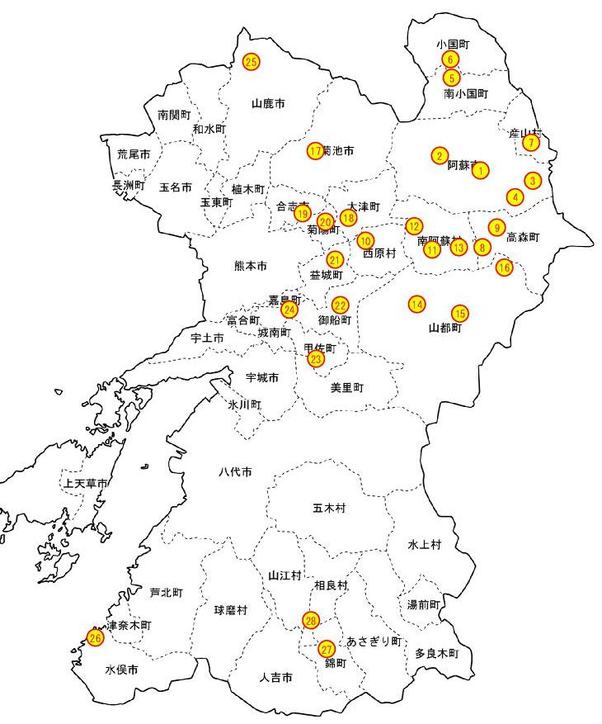

図１　降灰量調査地点図

表２　阿蘇山噴火に伴う営農対策降灰分析調査結果



注）降灰量は、採取された灰を105℃で乾燥後に重量測定し、面積換算している。

さらに、灰の比重を1.293として降灰厚に換算している。

調査期間以前に降った灰が風等で巻き上げられたものが微量に混入することがある。

３．土壌酸度矯正について

降灰が発生した場合、表３を参考に降灰量に応じて酸度矯正等の土壌改良を実施する。現在のところ、土壌改良をすべき降灰は発生していない。

なお、今後も火口内では土砂や火山灰を噴出する可能性があり、また火口付近では火山ガスに注意すること。また、土壌矯正以外の降灰対策にあたっては、平成３１年（２０１９年）４月１７日付情報第１２４号「阿蘇山中岳第一火口の降灰に対する農作物技術対策について」を参照のこと。

表３　露地畑における降灰土壌の改良の目安

|  |  |  |  |  |
| --- | --- | --- | --- | --- |
| 火山灰のｐＨ | 降灰厚 | | | |
| ０.１  cm未満 | ０.１cm以上２cm未満 | ２cm以上５cm未満 | ５cm以上 |
| 5.5以上  7.0未満 | よく  混和  する | よく混和する | 堆肥を基準量入れ  よく混和する | 酸度矯正資材と堆肥を入れてよく混和する |
| 4.0以上  5.5未満 | 酸度矯正資材と堆肥を入れてよく混和する | 酸度矯正資材と堆肥を入れてよく混和する | 個別に技術担当者と  対策を相談 |
| 4.0未満 | 酸度矯正資材と堆肥を入れてよく混和する | 個別に技術担当者と  対策を相談 | 火山灰は除去　技術担当者と対策を相談 |

※茶およびブルーベリーの場合は低ｐＨを好むため、酸度矯正資材の使用は、火山灰の

ｐＨが４未満の場合に限る。

※水稲は代かき・栽培時の灌漑水で酸性成分が洗い流され、土壌の酸性による障害も認め

られないため、降灰対策として酸度矯正を必要としない。